Название внеклассного общешкольного мероприятия: «Космический рейс»
Форма проведения: интеллектуально - творческая игра – квест
Участники: обучающиеся 5-8 классов
Цель: формирование активной жизненной позиции обучающихся посредством воздействия на их информационное пространство.
Задачи:
-образовательные:
- продолжить знакомить детей с Российским праздником – Днём Космонавтики и героями космоса;
- расширять и углублять знания детей о космосе; обогатить и активизировать словарный запас;
-воспитывающие:
- учить ценить, беречь и развивать наследие прошлого, заботливо относиться к своей истории;
- воспитывать уважение к профессии космонавта и гордость за свою страну и за людей, прославивших Россию: С. П. Королёв, Ю. А. Гагарин, В.Терешкова;
-развивающие:
- развивать интерес к космонавтике, эрудицию, интеллект, умение логически рассуждать;
- способствовать развитию коммуникативных навыков: работать в команде, согласовывать свои действия;
- повышать мотивацию обучающихся к саморазвитию, самообучению;
- формировать навыки проектной и учебно-исследовательской деятельности.

Оформление: маршрутная карта путешествия, бортовые журналы

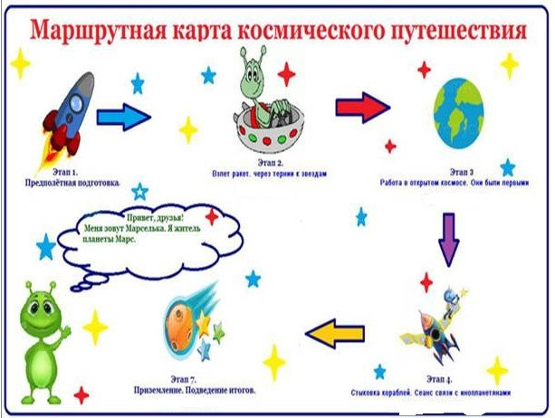

Программа игры-квеста, содержание задания

12 апреля наша страна отмечает День космонавтики. Это праздник победы человеческого разума, преодолевшего земное притяжение.
Для нас стало обыденным, что стартуют с Земли космические корабли, происходят стыковки космических аппаратов. Месяцами на космических станциях живут и трудятся космонавты, уходят к другим планетам автоматические станции. Вы можете сказать «что тут особенного»?
Но ведь совсем недавно о космических полетах говорили как о фантастике. 12 апреля 1961 года началась новая эра – эра освоения космоса. Сегодня в преддверии Дня космонавтики мы с вами проводим квест-игру «Космический рейс». Вам предстоит космическое путешествие.
Исход нашей игры будет зависеть от вашей предварительной подготовки, организованности, внимания, быстроты реакции и смекалки. Вас ждут неожиданности. Будьте готовы к ним. На протяжении всего квеста с вами будут ваши координаторы- ведущие Центра управления полётами.
На каждой станции при правильном выполнении задания вы получаете листок со словом из высказывания великого советского конструктора Сергея Павловича Королёва о космонавтике. Главная ваша задача состоит в том, чтобы собрать эту крылатую фразу.
1 Станция  «Звездный стадион» | Регистрация команд.  Вам необходимо:  -необходимо заполнить заявку на участие (см. приложение №1)  -«сконструировать» свой корабль и расположить на площадке «Звездного стадиона»;  -оформить «Бортовой журнал» (см. приложение №2)
2 Станция  «Предполетная подготовка» | Проверка теоретических знаний юных астронавтов.  Вам необходимо:  -выполнить «задания из конверта» (см. приложение №3)
Представьте себе, что вам предстоит полёт в космос. Вам нужно сделать особую космическую гимнастику. Вы поднимаете руки вверх, делаете вдох, потом выдох. А теперь – приседания: раз – два. Сели, встали. Отлично! Пробежка на месте: побежали! Быстрее…. Ещё быстрее…. Совсем быстро! Стоп!
Раздаётся громкий сигнал: вам пора на КОСМОДРОМ. Вы медленно, с трудом надеваете на себя скафандр, застёгиваете множество кнопок, молний и пуговиц. На голову вы надеваете большой прозрачный шлем. Вы неторопливо идёте к ракете. В одной руке у вас специальный космический чемоданчик, в другой – очень тяжёлый баллон со сжатым воздухом. Открываете люк в ракете, проходите внутрь. Включаете пульт управления: много разных кнопок. Ракета начинает гудеть. Вы садитесь в своё космическое кресло. Начинается предстартовый отсчёт: 5, 4, 3, 2, 1. Пуск! Ракета с грохотом взлетает…
Ура! Мы в космосе! Вы в невесомости. Подплываете к иллюминатору и смотрите вдаль. Мимо пролетают метеориты. Интересно, что мы можем увидеть в космосе? Об этом нам расскажет следующее задание.
Если вы справитесь с заданием, то получите СЛОВО из высказывания великого советского конструктора С.П.Королёва и продолжите следовать далее по заданному игровым сценарием маршруту (САМА ВСЕЛЕННАЯ)
3 Станция  «Через тернии к звездам» | Взлет ракеты.  Вам предстоит отгадать Кроссворд. Если, вы затрудняетесь с ответами, то можете обратиться к интернету (приложение № 4)
Одной из будоражащих тайн для человечества является космос. Для нас с вами – это также величайшая загадка, не просто небо, усеянное яркими светилами, а что-то невероятное, безграничное и родное! Смотришь на небо и понимаешь, какой же маленькой частью этой огромной Вселенной являешься ты. И, кажется, что оно тоже на тебя смотрит, и можно поговорить с ним обо всем на свете, доверить свои тайны и страхи, поведать о своей печали.
Когда мы думаем об этом, то сразу вспоминаются дни детства, когда с друзьями специально забирались на высокую горку, чтобы быть поближе к небу, и загадывали самое сокровенное желание. И верили, что если с неба упадет звезда, то оно обязательно сбудется. И в этот момент, ожидая падения горящих огоньков, мы уходили от реальности, переносились в далекий и неизведанный мир.
Вам предлагается новое задание, в результате у вас появится возможность получить второе СЛОВО из высказывания великого советского конструктора С.П.Королёва и продолжите следовать далее по заданному игровым сценарием маршруту (БЕСПРЕДЕЛЬНЫ КАК)
4 Станция  «Срочная инвентаризация» | Космический глоссарий.  Попробуйте дать полное объяснение предложенных вам терминов, которые являются частью словарного запаса пилотов межпланетных кораблей  (приложение №5)
Очень давно наблюдатели неба объединили наиболее яркие и заметные группы звезд в созвездия и дали им различные наименования. Например, в средних широтах всегда доступны наблюдению Большая и Малая Медведицы, Кассиопея и Дракон. В 1922 году на Международном астрономическом съезде навели порядок в небесном хозяйстве, уточнили границы и названия созвездий. На сегодня их 88.
Посмотрите в иллюминатор! Какая красота! Вы видите созвездия: вот идёт Большая медведица. Скачут гончие псы. Раскачивается созвездие Весов. Стрелец натягивает тетиву лука и стреляет в вашу ракету!
За правильно выполненное задание вам снова будет предложено СЛОВО высказывания великого советского конструктора С.П.Королёва и продолжите следовать далее по заданному игровым сценарием маршруту (ПЕРСПЕКТИВЫ)
5 Станция  «Звездный атлас» | Взгляд из иллюминатора.  Найти (как можно больше!), спрятанных в таблице названий созвездий. Слова могут ломаться, но не могут пересекаться (приложение №6)
Существует предположение, что мы не одни во Вселенной. При полете к другим мирам мы можем встретить представителей внеземных цивилизаций, и вы должны быть готовы ко всему, даже к встрече с инопланетными существами.
Давайте допустим, что сидят в своих летающих мисках (ой, тарелках) и смотрят в иллюминаторы на нас те, к кому нам придется, возможно, в скором (в ОЧЕНЬ СКОРОМ) времени обратиться за помощью. Потому как мы сами не любим СВОЙ ОБЩИЙ ДОМ: сеем злобу, войны, засоряем отходами и грязными мыслями. И делаем мы все это не потому, что глупы (иначе не было бы Нобелевских лауреатов, не зачитывались бы мы Толстым и Акуниным и не наслаждались бы палитрой красок с картин Леонардо да Винчи и Дали). Мы просто еще дети, несмышленые, наивные и озорные. Дети, которые не понимают, к чему приведут наши “шалости” и чудачества. А значит, и принимать нас нужно только со снисхождением. И проявлять к нам терпимость. И искать в нас нужно только ЛУЧШЕЕ! Мы хоть и разумные, но все ж «дети Галактики»!
За правильно выполненное задание вам снова будет предложено СЛОВО высказывания великого советского конструктора С.П.Королёва и продолжите следовать далее по заданному игровым сценарием маршруту (БУДУЩЕЕ, И ЕЕ)
6 Станция  «Межпланетная экспедиция» | Встреча с внеземной цивилизацией.  Для этого надо написать яркое, искреннее, наполненное чувствами и юмором письмо, адресованное братьям по разуму с других планет.  А можно войти в роль инопланетного существа и «обыграть» диалог с кем-то из нас, кто ЕЩЕ жив на этой Земле (для образца приложение № 7)
Сегодня мы уже не можем обойтись без космоса. Завтра он станет еще нужнее. Если мы хотим, чтобы наша страна имела самостоятельное будущее, мы должны заниматься Космосом. Один день без космонавтики отрезвил бы многих. Представьте, что выключаются все спутники, вращающиеся на орбите. Страна испытывает острейший информационный голод, люди не увидят первого, второго канала телевидения, а десятки миллионов человек и вовсе останутся без телепрограмм, не получат свежих газет, отключится мобильная связь и «Интернет». В города, которые находятся далеко, придется дозваниваться неделями, ведь число кабельных линий, связывающих дальние регионы с центром недостаточное.
Космонавт – это человек, который должен решать множество задач на борту корабля. В его обязанности входит управление бортовыми системами, а также оборудованием для научных исследований. Кроме того, он должен уметь считывать показания всех приборов на борту и контролировать режим работы всей аппаратуры и двигателя судна.
Многое еще подразумевает профессия «космонавт». Главное — уметь принимать решения в неожиданных ситуациях. Когда корабль плывет в космосе, возможно всякое.
Двенадцатое апреля – день Космонавтики. Именно в этот день, 60 лет тому назад, в Советском союзе был выведен на орбиту вокруг Земли первый в мире космический корабль-спутник «Восток» с человеком на борту! Тогда время остановилось, весь мир на мгновение замер. И это стало огромным шагом для нас, а также для развития космических
наук!! После этого и начался век космоса. Сейчас люди далеко продвинулись в этой сфере, с помощью новых механизмов и конструкций мы все больше углубляемся в исследование космического пространства. За это нужно благодарить наших великих русских ученых: Федора Бредихина, Михаила Ломоносова, Андрея Лексель, Василия Струве, а так же сильных и храбрых космонавтов: Валентину Терешкову, Юрия Гагарина,
Германа Титова. Люди благодарны им за высокий ум, безграничную храбрость, силу и самоотверженность! Они помогли нам – людям, продвинуться вперед в астрономии, сделать множество открытий. Их имена и открытия вдохновляют нас двигаться вперед! Их достижения будут помнить всегда!
Вам предлагается новое задание, в результате у вас появится возможность получить пятое СЛОВО высказывания великого советского конструктора С.П.Королёва и продолжите следовать далее по заданному игровым сценарием маршруту (КОСМОНАВТИКА)
7 Станция  «Космическая энциклопедия» | Выдающихся людей надо знать в лицо.  Перед вами портреты людей, чьи имена навсегда останутся в памяти человечества. Среди них и наши соотечественники. Вам необходимо назвать их имена и указать заслуги в становлении астрономии или развитии космонавтики (приложение №8)
Земля — космическое тело, а мы — космонавты, совершающие очень длительный полёт вокруг Солнца, вместе с Солнцем по бесконечной Вселенной. Система жизнеобеспечения на нашем прекрасном корабле устроена столь остроумно, что она постоянно самообновляется и таким образом обеспечивает возможность путешествовать миллиардам пассажиров в течение миллионов лет.
Трудно представить себе космонавтов, летящих на корабле через космическое пространство, сознательно разрушающих сложную и тонкую систему жизнеобеспечения, рассчитанную на длительный полёт. Но вот постепенно, последовательно, с изумляющей безответственностью мы эту систему выводим из строя, отравляя реки, сводя леса, портя Мировой океан. Если на маленьком космическом корабле космонавты начнут суетливо перерезать проводочки, развинчивать винтики, просверливать дырочки в обшивке, то это придется квалифицировать как самоубийство. Но принципиальной разницы у маленького корабля с большим нет. Вопрос только размеров и времени.
Человечество, по-моему, — это своеобразная болезнь планеты. 3авелись, размножаются, кишат микроскопические, в планетарном, а тем более во вселенском, масштабе существа. Скапливаются они в одном месте, и тут же появляются на теле земли глубокие язвы и разные наросты. Стоит только привнести капельку зловредной (с точки зрения земли и природы) культуры в зелёную шубу Леса (бригада лесорубов, один барак, два трактора) — и вот уж распространяется от этого места характерное, симптоматическое, болезненное пятно. Снуют, размножаются, делают своё дело, выедая недра, истощая плодородие почвы, отравляя ядовитыми отправлениями своими реки и океаны, саму атмосферу Земли.
К сожалению, столь же ранимыми, как и биосфера, столь же беззащитными перед напором так называемого технического прогресса оказываются такие понятия, как тишина, возможность уединения и интимного общения человека с природой, с красотой нашей земли. С одной стороны, человек, задерганный бесчеловечным ритмом современной жизни, скученностью, огромным потоком искусственной информации, отучается от духовного общения с внешним миром, с другой стороны, сам этот внешний мир приведен в такое состояние, что уже подчас не приглашает человека к духовному с ним общению.
Неизвестно, чем кончится для планеты эта оригинальная болезнь, называемая человечеством. Успеет ли Земля выработать какое-нибудь противоядие?
Вам предлагается последнее задание, в результате у вас появится возможность получить шестое СЛОВО высказывания великого советского конструктора С.П.Королёва и продолжите следовать далее по заданному игровым сценарием маршруту (ИМЕЕТ БЕЗГРАНИЧНОЕ)
8 Станция  «Возвращение домой» | Приземление.  Заполнить ступени «Экологической лестницы», или 10 шагов, которые может сделать каждый для спасения планеты (приложение 9)
Обращение к командам
Итак, вы прошли все наши станции. Дорогу осилит идущий, а звёздную трассу настоящие знатоки космонавтики! Мы надеемся, что сегодня наши команды в полной мере проявили свои знания, а также узнали что-то новое и полезное для себя. Но, самое главное задание – это собрать высказывание С.П. Королёва. Каждая команда получила ключевые слова. Вам нужно сложить из них эту знаменитую цитату!
Команды складывают из полученных ключевых слов цитату С.П. Королёва
«Космонавтика имеет безграничное будущее, и её перспективы беспредельны, как сама Вселенная»
Вам предлагается афиширование фотографии вашего звездного экипажа корабля, рефлексия нашего воображаемого путешествия по просторам необъятной Вселенной.

И пускай наш полет состоялся лишь в вашем воображении. Но, очень может статься, лет так через двадцать кто-нибудь из вас станет настоящим пилотом межпланетного корабля, вернется из космоса и вспомнит про нашу сегодняшнюю игру – путешествие. Тогда он улыбнется и скажет: «Постойте, да я ведь уже летал в космос, когда еще был школьником».

Приложение №1

Приложение №2

Приложение №3 «Задания из конверта»
- Как называется помещение, откуда астрономы ведут наблюдения за звездным небом? (Обсерватория)
- Основной инструмент астронома? (Телескоп)
- Почему Днем космонавтики считается 12 апреля 1961 года? (в этот день был совершен первый полет в космос Ю.А.Гагариным)
- Как назывался космический корабль, на котором Ю.А.Гагарин совершил полет в космос? («Восток»)
- Сколько длился полет Ю.А.Гагарина? (108 минут)
- Самоходный аппарат, совершивший путешествие по поверхности Луны? (Луноход)
- Кто побывал в космосе до полета человека? (Собаки)
- Как называется место, откуда космические корабли отправляются в полет? (Космодром.)
- Как называется защитный костюм космонавта? (Скафандр.)
- Назовите космодром, с которого в космос стартуют российские ракеты? (Байконур)

Приложение №4

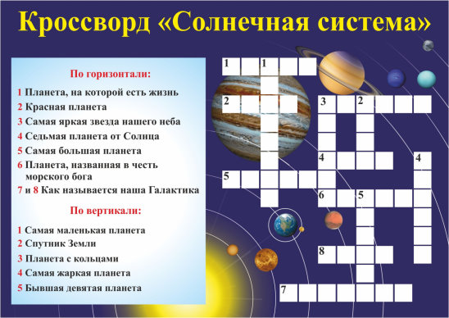

Приложение №5
1.Астероид — небольшое небесное тело Солнечной системы, которое движется по орбите вокруг Солнца. Имеют неправильную форму и в диаметре не превышают 1000 км.
2.Болид — яркий метеор, который оставляет после себя след в виде дыма и нередко сопровождается звуковыми явлениями.
3.Возраст Вселенной — время, прошедшее с момента Большого Взрыва и примерно равно 14,7 миллиарда лет.
4.Галактика — звёздная система, состоящая из миллиардов звёзд, содержит большое количество пыли и межзвёздных газов.
5. Комета— небольшое быстродвижущееся по сильно вытянутой эллиптической орбите небесное тело. Различают метеоритные и астероидные кометы. Имеют ярко выраженный газовый хвост.
6.Метеорный поток — множество метеоров или совокупность метеоритов, падающих и сгорающих в атмосфере Земли.
7.Орбита — путь, по которому движется небесное тело вокруг другого. Пример: планеты Солнечной системы движутся по орбитам вокруг Солнца.
8.Парад планет — ситуация на небе, когда несколько планет Солнечной системы находятся в непосредственной близости друг от друга и их можно наблюдать в одном небесном секторе.
9.Созвездие — условное разделение участка звёздного неба. Часть звёзд напоминают мифические создания или предметы, по которым в древние времени ориентировались люди.
10.Чёрная дыра — такой космический объект, вторая космическая скорость которого превышает скорость света, что противоречит постулатам теории относительности. Другими словами, это область в пространстве, которая абсолютно ничего не излучает и при этом обладает невероятной силой гравитационного притяжения. Массивные звёзды в конце своей эволюции могут превратиться в чёрную дыру.

Приложение № 6

А | С | Т | Р | Е | Л | Е | Ц | Б | П
Н | Д | Р | О | М | Н | З | И | Л | Е
Р | О | К | С | Е | Е | Л | Е | Ц | Г
П | И | О | А | Д | Ц | Е | Т | С | А
В | К | Н | Б | Е | Ы | О | Р | Е | Л
О | О | Л | Е | Д | Г | Е | Р | К | У
Д | М | С | Г | Ь | К | И | С | Е | Л
О | П | А | О | Е | В | Т | Р | С | Р
Л | Е | Й | Р | Д | А | К | А | Е | Е
К | О | З | Е | Л | И | Р | А | Й | П

Подсказка:
1.Стрелец
2.Андромеда
3.Пегас
4.Близнецы
5.Орел
6.Геркулес
7.Водолей
8.Компас
9.Козерог
10.Лира
11.Дева
12.Кит
13.Лебедь
14.Скорпион
15.Рак
16.Персей
17.Телец

Приложение № 7
Уважаемый, неземной разум, наш спаситель, с созвездия Рыбы!!! SOS,SOS,SOS!!!!
Раса людей в опасности!
Бэтмэн не справляется, Спайдермэн в реанимации, Джеймс Бонд в бегах…..Мушкетеры на пенсии, Брюс Уилис занят…..Люди в опасности!!!!
Просим помощи!
В ближайшем будущем наша раса вымрет от огромного количества бичпакетов, сапёра и Глухарева. Люди стали злыми и раздраженными! Не хотят работать и в интернете ищут кнопку «БАБЛО», человечество деградирует!
SOS,SOS,SOS!!!!
Но Вы не подумайте, что здесь остались одни злые и жадные люди, которые разрушают наш прекрасный мир! На планете Земля еще есть люди, которые могут любить, ценить, уважать, сострадать, и просто желающие спокойно жить!!! Помогите нам!
Мы просим вас, чтобы Вы воздействовали на зараженные мозги этих неадекватных людей электромагнитными волнами и настроили на нужную частоту. И тогда наша цивилизация обретет мир и покой, планета снова станет здоровой и прекрасной во всей нашей Галактике, а может быть и во всей Вселенной!
Мы не хотим участи Пандоры…….
SOS,SOS,SOS!!!! ЛЮДИ В ОПАСНОСТИ!!!!
Последний герой…..Аватар……..
P.S. Сижу в бункере, жду конца света, 2021 г.

Приложение № 8

Фотография | Фамилия, (имя, отчество) | Заслуги перед наукой и достижения в развитии космонавтики
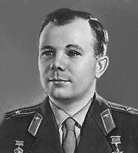 | Гагарин
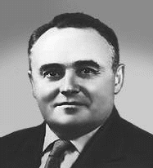 | Королев
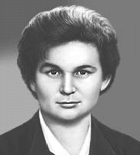 | Терешкова
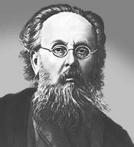 | Циолковский
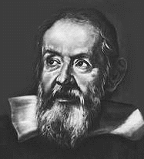 | Галлией
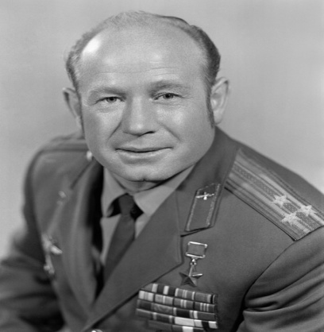 | Леонов
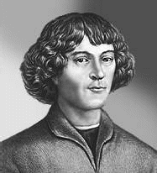 | Коперник
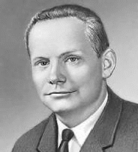

Приложение № 9

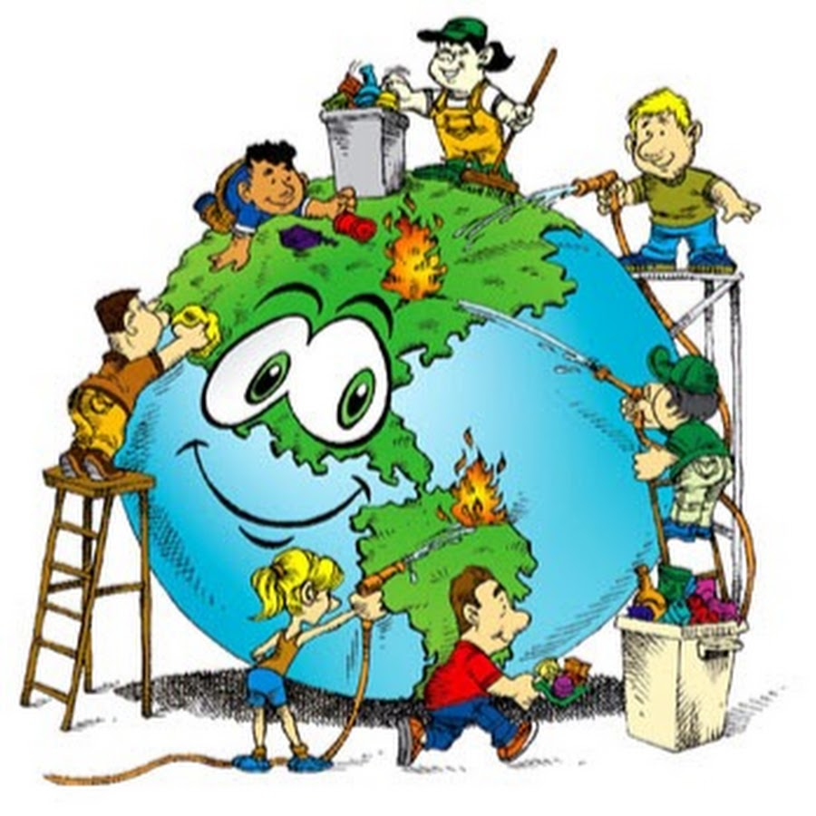
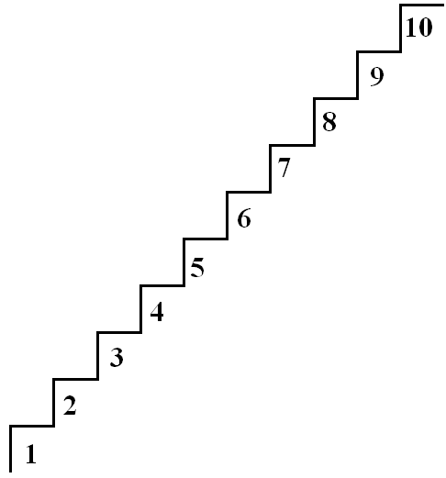
«Экологическая лесенка»

